**101學年度第2學期**

**生產與作業管理期末報告**

**主題：HTC的發展與策略管理**



**指導教授：盧淵源　博士**

**學生：**

**M014620802 金憲國　 M014620809 鄭兆堅**

**M014620805 劉家鳳 M014620003 林士傑**

**2013年6月**

**目錄**

1. **HTC公司簡介…………………………………………………………………3**
2. **HTC的策略管理………………………………………………………………9**
3. **HTC在國際競爭上的困境與問題點……………………………12**
4. **HTC解決困境的措施……………………………………………………16**
5. **未來的發展與展望………………………………………………………18**
6. **參考文獻與分工表………………………………………………………19**
7. **期末報告分工表…………………………………………………………20**

**第一章：公司簡介**

宏達國際電子股份有限公司（HTC Corporation；2008年6月，公司正式英文名稱自High Tech Computer Corporation更名為HTC Corporation。），常簡稱為HTC或宏達電，是一家位於台灣桃園的科技公司，成立於1997年5月15日，為威盛電子轉投資的公司。一開始在一間沒有窗戶的辦公室，由卓火土(現任董事暨宏達基金會董事長) 、王雪紅(現任宏達電董事長)和周永明（現任任宏達電執行長）共同創辦。當時 HTC 還只是一間為其他公司代工做PDA (Personal Digital Assistants) 默默無名的台灣公司。後來因為代HP研發出iPAQ的產品後才真正奠定了其在PDA市場的領先地位，並逐步成為世界最大的PDA代工廠商，當時最大客戶是HP、Dell。

創立之初，與許多全球知名的OEM行動裝置大廠合作，一直扮演者幕後重要的設計與生產夥伴。2002年開始推出全球第一台搭載微軟「Smartphone」2002平台的智慧型手機，被歐洲多數電訊運營商看中，隨後與宏達電簽下了大量訂單，在歐洲推出後亦取得相當不錯的銷售量，逐步提高了宏達電在業界的知名度，是全球最大的智慧型手機代工廠商，並於業界備受肯定。近年來由於受到新興廠商崛起的壓力，2006年6月公司開始推出自創品牌「HTC」智慧型手機，已由代工廠轉型為自有品牌，為全球最大的Windows Mobile智慧型手機生產廠商，微軟Windows Mobile最緊密的合作夥伴之一。

　　其後並陸續推出廣受好評的行動裝置，HTC產品系列包含搭載Android 與 Windows Phone作業系統的智慧型手機與平板電腦。曾為美國第二大智慧手機品牌業者，全球第四大智慧手機品牌。HTC致力於創造個人化的使用者經驗，深信每項行動裝置需以不同使用者的需求為中心，而非讓人受制於產品。HTC的產品並非僅來自於消費者需求調查的結果，而是長期觀察和尊重個人如何和科技互動的結晶。HTC秉持以顧客為中心的經營理念，而長期深耕於此承諾亦締造了HTC的成就。

**領導階層簡歷：**

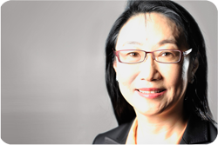**王雪紅 董事長**

王雪紅女士目前擔任威盛電子股份有限公司與HTC等數家台灣上市櫃企業董事長，並身兼香港TVB非執行董事與多家企業董事。憑藉著在科技趨勢和創業方面卓越的見地，王女士已陸續創立了數家極為成功的IT相關企業，2009年接任的「APEC企業諮詢委員會（ABAC）」台灣代表名單，任期3年。

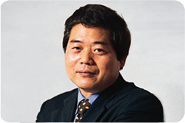**卓火土董事**

卓火土現任宏達基金會董事長暨創辦人兼宏達電董事。  
  
 卓先生於1950年出生，在台灣台北縣長大，畢業於台北工專（現國立台北科技大學），主修電子工程。在取得學位後，於1975年到1996年間服務於迪吉多電腦（Digital Equipment Corporation）擔任台灣工程部主管一職，1997年到2004年間擔任宏達電總經理、2004年到2005年間出任執行長一職，卓先生認真的工作態度、全力專注的奉獻精神以及凡事要求完美的熱誠，使宏達電培養出注重誠信、創新與品質的企業文化與工作環境。

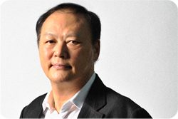**周永明 執行長**

周永明先生現任HTC執行長，自1997年公司成立時就效力於公司。周先生堅信企業家精神與創新所蘊含的價值，在其帶領下，HTC已成為全球智慧型手機的領導品牌。

懷著以整合式行動通訊服務來增進人們生活的願景，周先生在十多年前就預見智慧型手機未來驚人的發展潛力。HTC在他的帶領下成功塑造出創新的企業文化與尖端的科技能力，在策略、領導與營運成就上，均曾締造輝煌記錄，包括全球首款的智慧型手機與Android智慧型手機，並與全球各地和多家頂尖行動電信業者與重要策略合作夥伴建立了良好的合作關係，例如Google、Microsoft及Qualcomm。

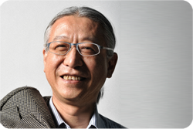**劉慶東 研發與營運總經理**

劉慶東先生是HTC研發與營運總經理，負責指揮、督導與管理HTC的全球研發與營運。劉先生於 1998 年 8 月加入HTC，隨後曾任多項開發與一般管理職務，其中包括領導全球科技大廠委託製造商事業營運、作業系統開發以及全球客戶服務等部門。在任職於HTC期間，劉先生成功地將HTC設計的第一代個人數位助理締造銷售數量新記錄，並為HTC客戶在金氏世界記錄榜上贏得一席之地。而今天HTC所有全球營運、物流與客戶服務，自成立以來都是由劉先生與其團隊打造出今日HTC優異之成績。

**企業責任：**

就 HTC 而言，本公司承諾以負責任的方式提供創新的產品 – 尊重本公司營運所在地之人群、社區及環境。本公司全球性的企業社會責任標準及持續性目標設計在於：

* 建立可讓員工在其中成長之永續、有益的工作環境。
* 在本公司產品上市時將本公司對環境的衝擊降至最小。
* 維持負責任的供應鏈，該供應鏈對環境衝擊已降至最低且擁有支持並遵守我們所期望的企業及社會標準之製造供應商庫。

**人群：**本公司的業務成功與創新能力係與本公司最珍貴的資產 (本公司的員工) 之福利直接相關。本公司的特質和建立永續、有益的工作環境之能力係取決於本公司之員工的個人正直與誠實，因為本公司致力奉行負責、誠實及合乎道德的企業慣例。

**人權：**本公司承諾維護本公司所有工作者之人權的基本原則。特別是就本公司之工廠工作者的相關權利，本公司對其人權之保護及保留的重視係以聯合國世界人權宣言 (United Nations Universal Declaration of Human Rights)中所列之原則為主。本公司與其員工、客戶和供應商的關係，以及與本公司營運所在之國家/地區和社區的關係，均反映出在此所述及提及的原則。此外，本公司倡行自由選擇就業，並禁止騷擾及歧視。

**健康及安全：**本公司努力為本公司之員工建立健康及安全的工作環境。例如，本公司之工廠員工會依其工作需求接受持續的健康及安全訓練，且本公司之製造設施係透過適當的設計、工程及行政管控、預防維護及建立安全的工作程序加以密切管理。並且定期進行檢查。

**環境：**本公司目標為持續尋求創新的方式來降低耗能、減少浪費，並重複使用材料，讓本公司對環境的衝擊降至最低，並開發永續的設計圖。

**能源使用及排放量：**為了減少本公司之碳排放量並降低本公司之碳足跡，本公司設計了一套非常簡短的供應鏈，而且本公司大多數的供應商工廠均位於本公司之台灣桃園和中國上海的主要製造現場附近。本公司之工程師及設計者均著重於設計更符合能源效益的裝置。此外，本公司強制本公司之製造供應商執行供應商行為規範標準，並於此等供應商稽核期間檢閱環境做法。本公司同時會依照 ISO 14064-1 標準來監控本公司之引起溫室效應氣體的來源及排放量。

**重複使用及回收利用：**對本公司而言，減少廢棄物就從降低來源的廢料生產開始。本公司承諾從本公司的製造流程降低工業廢棄物量，並提高資源回收利用。這項承諾讓本公司維持每年生產廢料之平均回收率達百分之 60。在 HTC 的主辦公室中，我們會收集所有包裝及廢棄物 (例如厚紙箱、容器和塑膠包裝材料) 並分別加以回收利用。再者，本公司會尋求減少廢棄物的方法，例如在美國地區實施回收方案，該方案可免費回收消費者使用過的電子裝置，以便重複使用或回收利用，並引進一套試驗方案可從本公司的銷售包裝中移除裝置充電器。

**供應鏈：**與本公司合作的條件之一是與人群、健康及安全與環境相關之事宜，本公司要求本公司之製造供應商均應遵守 HTC 供應商行為規範之原則和標準。本公司會定期對我們的製造供應商進行稽核，以確保其遵守情況並密切監控有可能違反本公司之行為規範的任何供應商。

**HTC的成功，來自於顧客推薦：**

HTC產品的熱門推薦、品牌認同與持續成長的動能來自於顧客在親朋好友間的推薦、經銷商介紹，媒體報導與消費者意見回饋。各方的推薦強化了HTC與其忠實顧客的連結，並日益拓展HTC市占率。HTC以顧客至上，全心投入於創新與提升個人化的互動經驗。

**產品設計理念建立於互動和體驗：**

HTC專注於設計具備性能、耐用、工藝、人性化的操作與介面的產品，讓HTC產品兼具極簡出色的產品風格與優雅卓越的使用者經驗。HTC締造許多創新紀錄，包含絕佳相機性能，可媲美主流的隨按即拍相機；HD高畫質攝影/播放性能，讓顧客擁有的HTC行動裝置，宛如個人的行動劇院；結合美國音效品牌Beats技術，提供消費者近乎原音重現的音質體驗，為智慧型手機樹立新標竿。HTC深信對於顧客而言，行動裝置不僅僅只是一支智慧型手機，更要能滿足個人的影音娛樂，社群溝通與形象表徵的全方位行動裝置。

**多方合作、帶領創新：**

HTC與Google, Microsoft 以及 Qualcomm等許多科技領導者有著超越長期策略性夥伴的關係，彼此合作研發以及不斷追求產品創新，最終目的都是要帶給顧客最完整的使用經驗。 藉由合作，HTC能有效且人性化地整合軟硬體設備、內容開發與作業系統，並提供消費者全面的服務。

**將個人化的使用經驗推展到極致：**

HTC熱衷於尋求最適當的方法讓大眾以最簡單方式使用最先進的科技，新產品的推出也是延續此精神，所以我們的顧客在分享產品的個人使用經驗時都充滿著熱情與說服力。我們鼓勵顧客主動分享他們的經驗，並樂於了解他們的看法，因為這社群存在的重要性在於其真實且發自內心的聲音，藉此，HTC才能不斷學習，成長。我們賦予顧客表達其個人化的經驗，這些寶貴的意見督促著HTC面對挑戰，不斷提升個人化的使用經驗。

**第二章：HTC策略管理**

近來，台灣品牌價值第一名的智慧型手機廠商宏達電，遇到業績滑落、品牌知名度蒙塵的大危機，美國《商業周刊》更撰文直指宏達電的困境，反映了「台灣品牌的大問題」。

宏達電從代工起家，轉做品牌之後，靠著品質及價格受到消費者歡迎。但在面對蘋果、三星等大型企業，以及產業生態朝向軟體與應用發展的衝擊下，宏達電日漸失去在高價手機市場的競爭力。

台灣公司要創造世界級品牌本身就是相當困難的，近兩年，韓國三星傾全集團資源，垂直整合面板與半導體，彈援三星手機；而宏達電的重要零組件，幾乎都是外購而來，在成本控制上，就難敵三星。

宏達電2005年起從以幫微軟代工PAD手機起家，並在微軟給其豐厚的資源和策略聯盟才迅速竄起，2007年開始決定走向自有品牌，接著與GOOGLE策略聯盟發展了ANDROID系統力拼蘋果陣營，宏達電也在ANDROID竄起，品牌的成功獲得快速的成長，但近年來出現了微妙的變化，其實宏達電已經看出其營運模式的危機。

宏達電的機海戰術歷經兩季的營運低潮期，開始有了策略上的改變。

**改變一：產品線簡化、聚焦**

2011年，宏達電跟三星大打機海戰術，光是在台灣就推出十四款以上的手機。產品命名太亂，消費者搞不清楚產品定位有一次，台北市公車廣告，上面放滿了四、五台手機，你卻不記得到底他是賣哪一款手機。

原本宏達電的品牌定位與價格，都保持在中高階市場，但去年的機海大戰，“帶頭下殺，這是很自殺式的競爭策略，”台商最厲害的就是殺價格，搶奪大眾市場，但價格一往下走，就很難拉回來。操作機海戰術，對於宏達電最傷的是品牌與毛利率。所幸，宏達電快速地調整經營策略，聚焦與簡化產品線。

簡化與重新定位，不再盲目亂推出手機，成為去年底宏達電學到最重要的一堂課。宏達電簡化產品線，直接把HTC One系列分為X、S、V，有助於提升消費者的品牌認知程度之外，更重要的是，零組件採購成本的大幅降低。除了產品策略的改變之外，品牌通路經營的擴張，更是宏達電在中國等新興市場，默默進行的大改造工程。

**改變二：併購「商業生態系統」**

2011年，宏達電斥資超過230億元，併購及入股9家企業，面對全球智慧型手機市場的激烈競爭，手機市場已經沒有硬體的差異化。「宏達電要極大化公司的價值，差異化就必須要靠建立手機應用服務的平台，」宏達電的併購策略，就是不斷補強「聽（音樂）、玩（遊戲）、雲端應用」消費者體驗的版圖，同時也強化手機專利權的防禦能力。

從競爭策略來分析，宏達電很清楚知道，前瞻技術與硬體採購成本不如三星，只能強化手機功能的創新，所以HTC藉由併購周邊服務廠商，提升競爭優勢，例如HTC One的音效，就與併購進來的高檔耳機廠Beats整合。

除了併購的整合能力之外，橫跨在宏達電前面的，是一道管理障礙，經營全球品牌的營運控管能力，需要精進。否則辛苦賺來的錢，都在不知不覺中浪費掉。供應商質疑，宏達電成長太快，組織運作跟不上企業的成長速度。宏達電採購計劃的預估不準確，也讓供應商苦不堪言，無法精準備料。除了重金禮聘老外主管以外，更要從最基礎的經營決策品質著手改善。

**改變三：滿足使用者感官的「體驗」**

十五年來，HTC靠著PDA與智慧手機起家。智慧型手機的單一產品線，讓宏達電更容易聚焦，但也易遭到其他對手的入侵。

為了營造消費者全方位的使用體驗，HTC愈來愈重視與消費者接觸的任何一個細節，就連新手機的螢幕保護膜都看得到印上「I'm the ONE you've been waiting for」不斷與消費者建立關係。全球智慧型手機的各家廠商無不出盡其絕招，代表著智慧型手機要從好玩好用，走向生活化。

HTC手機強調音質，但汽車上，消費者不可能一直帶著Beats耳機，HTC要去填滿這個使用者體驗的大洞，所以其產品的價值創造策略，往手機的生活化應用，在結合上與電視、汽車的串連。宏達電與裕隆汽車從LUXGEN開始的技術合作，也有利於宏達電了解汽車電子所提供的消費者體驗。

**改變四：深化供應鏈合作關係**

宏達電既沒有像三星的零組件供應鏈高度垂直整合，掌握超過四成的製造成本；也缺乏中國小米機般低價智慧型手機，搭配電信設備銷售的競爭優勢。唯有把產品做好，才有機會透過消費者的口碑行銷，擴大品牌市佔率。

加速軟硬體整合的研發速度，加深與供應鏈的合作關係，是宏達電差異化的競爭策略成敗關鍵。例如HTC One主打照相功能，快速對焦、連拍以及錄影中拍照的功能，就是切中消費者尚未滿足的需求。

宏達電面對的發展瓶頸，也正是大多數台灣企業，從代工跨進自有品牌經營，從單一產品線與特定商業模式，遭到世界級對手拆招識破，所必須面對的問題。

**第三章：HTC在國際競爭上的困境與問題點**

根據台灣數位匯流發展協會在2012年12月底進行的電話隨機抽樣調查，台灣智慧型手機市佔率第一名為SAMSUNG (27.4%)、第二名為HTC (26.2%)、第三名則為Apple (19.8)。(圖一)

圖一、台灣智慧型手機市占率 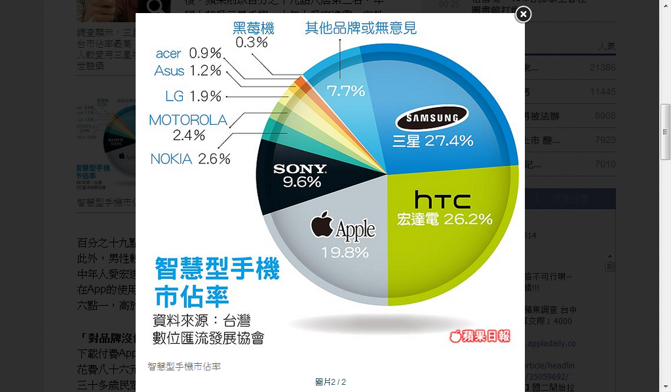

HTC在台灣市佔率區趨於第二名，在國際市佔率為何？

依據Cartner國際研究暨顧問機構於2013年公布的全球智慧型手機市佔率排名，本研究探討之HTC在2012年國際排第十名市佔率為1.8%，較2011年的2.4%下降0.6% (表一)。相較於SAMSUNG在2011年市佔率為17.7%排名第二，到2012年市佔率已成長至22.0%，居於全球市佔率第一。

表一、2012年全球手機終端銷售量(單位：千支)

|  |  |  |  |  |
| --- | --- | --- | --- | --- |
|  | 2012  銷售量 | 2012  市占率 (%) | 2011  銷售量 | 2011  市占率 (%) |
| 三星Samsung | 384,631.2 | 22.0 | 315,052.2 | 17.7 |
| 諾基亞Nokia | 333,938.0 | 19.1 | 422,478.3 | 23.8 |
| 蘋果Apple | 130,133.2 | 7.5 | 89,263.2 | 5.0 |
| 中興ZTE | 67,344.4 | 3.9 | 56,881.8 | 3.2 |
| LG | 58,015.9 | 3.3 | 86,370.9 | 4.9 |
| 華為Huawei | 47,288.3 | 2.7 | 40,663.4 | 2.3 |
| TCL通訊 | 37,176.6 | 2.1 | 34,037.5 | 1.9 |
| RIM | 34,210.3 | 2.0 | 51,541.9 | 2.9 |
| 摩托羅拉Motorola | 33,916.3 | 1.9 | 40,269.1 | 2.3 |
| 宏達電HTC | 32,121.8 | 1.8 | 43,266.9 | 2.4 |
| 其他 | 587399.6 | 33.6 | 595886.9 | 33.6 |
| **總計** | **1,746,175.6** | **100.0** | **1,775,712.0** | **100.0** |

從台灣與國際市佔率來看，HTC在台灣位居第二名有26.2%的市佔率，但若想稱霸國際似乎還有很長的距離需要邁進，究竟宏達電在企業經營導向與其他品牌的經營導向有什麼差別，以致有何優劣勢？

表二、智慧型手機機構經營導向比較圖

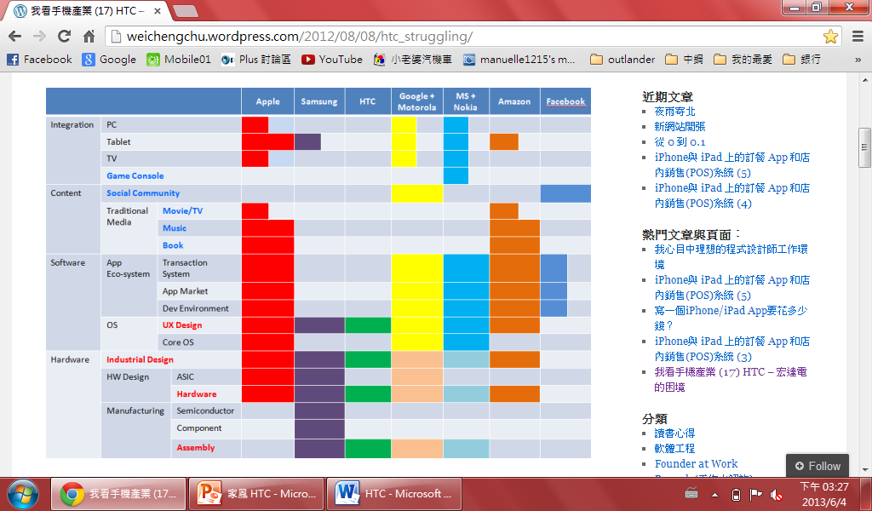

依據表二各智慧型手機機構的經營領域來看，列-代表公司，行-代表手機產業的經營領域，交叉格子代表該公司的經營領域並具有競爭力。產業領域顯示紅字(紅海)代表許多公司皆有經營該項領域，意指競爭力不高；若顯示藍字(藍海)則代表競爭者並不多，可以視為該公司之優勢。

我們可以看的出來HTC在此表中，經營的領域皆為紅字，看起來藍海策略較少，對於機構永續經營來看，這樣的結果令人較為憂心。

在許多商業週刊都有探討宏達電的管理模式，以及目前宏達電遇到本身的困境。在國外網站「eweek」報導HTC面臨的十項困境分別有：

1. 品牌不到位
2. 一次失誤葬送前程
3. SAMSUNG太強大
4. 法律訴訟幫助了SAMSNUG
5. 技術規格顯然沒有那樣重要
6. HTC了解美國市場嗎？
7. 財務業績不正常
8. 與Facebook交易似乎不平衡
9. 供應鏈管理是一個問題
10. HTC很難受到關注

我們不特別闡述作者歸納的十項困境，是因為這有可能有主觀的意識去解讀目前宏達電的困境，但大略可以看的出來SAMSUNG持續提升市佔率影響、HTC經營管理模式以及行銷的問題等，都是造成HTC面臨困境的原因。

過去HTC也堪稱與蘋果瓜分天下的大廠手機，不過在短短的1.2年內SAMSUNG營收已遠超過蘋果及HTC，由圖二可以看的出來SAMSUNG在2011年後營收持續成長，反觀HTC營收不斷的下跌 (圖二)。

圖二：五大智慧型手機業者五季市場分析

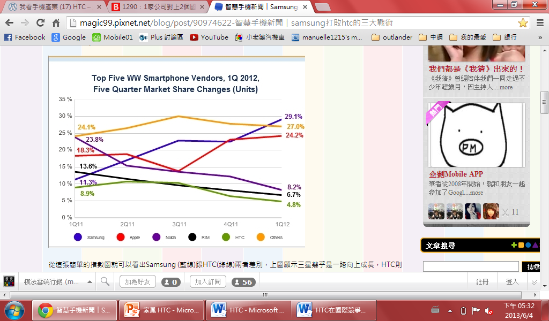

我們從「SAMSUNG打敗HTC的三大戰術」的文章中可得知，SAMSUNG利用 (1)堅持垂直整合 (2)鎖定族群目標 (3)品牌定位明確，這三項戰術打敗HTC，我們就這三大戰術來說明HTC在國際競爭上最大困境。

1. **無法垂直整合：**因應Apple高價位策略，HTC與SAMSUNG都使用機海策略，但HTC並不具備像SAMSNUG及Apple那樣強大的綜合實力，他們可以自主生產零件且擁有零件的自主訂價權，而HTC往往依賴其他零件供應商，舉例近期HTC One供貨量不足就是對市場反應彈性不足的表現。這樣的結果左右了消費者想購買意願，畢竟人們總是不喜歡等待，若商品總是有等待情形，久而久之被消費者定位，就會成了讓消費者卻步的原因了。
2. **無法鎖定族群目標：**HTC雖使用機海戰術，但如第一項戰術所述，無法將生產線垂直整合導致既不能以低價手機打Nokia，又無法製作出比Apple更高性能的手機，以致不能穩定某族群占率。
3. **品牌定位不明確：**不同於Apple總以iphone或SAMSUNG以Galaxy命名，HTC名稱系列繁雜無法說出統一名稱，對消費者而言只能記取HTC，實際要購買的商品名卻很難記得，這是導致市佔率無法持續提升的原因之一。

目前HTC正面臨內外夾攻之困境，對外如上述所講，對內則高階人才大量的流失，以及預計要出奇制勝的HTC First因Facebook認為操作空間仍有限而取消上市。面對內憂外患的情況HTC要如何突破重圍，衝破目前營收與市占率的低點，勢必還有進步的空間，也是HTC應正視的問題。

**第四章：HTC解決困境的措施**

解決困境的措施方面，可以聚焦在２個方面：

1.產品及功能方面： 產品線簡化、聚焦，建立令人印象深刻的明星產品

2.行銷方面：改善行銷方式，大膽推銷

**1.** **產品線簡化、聚焦，建立令人印象深刻的明星產品**

　　回顧2011年的最後一季，智慧型手機市場上誕生了兩款讓人印象深刻的產品，蘋果iPhone 4S和三星GALAXY Note。相比這兩款手機，HTC當季度在美國銷售的51款智慧型手機卻沒有一款讓人留下較深印象。

　　一場精品策略對機海戰術的戰鬥，最終HTC的機海戰術慘敗，讓HTC在產品開發上有了深刻的檢討與改進。產品命名太亂，讓消費者搞不清楚產品定位，機海戰略的最大問題點，就是每一款產品的生命週期太短。

　　於是，從2012年開始，HTC完成了精品戰略的全面轉型，並且已完成產業鏈的初步布局。從HTC One X到HTC Butterfly（蝴蝶機），2012年發布為數不多的產品成為市場上能與蘋果iPhone和三星Galaxy係列一較長短的明星產品。而在2013年，推出的[HTC](http://www.beephone.com.tw/../showallbuy.php?brand=HTC&page=1) [New One](http://www.beephone.com.tw/../showallbuy.php?keyword=New+One&page=1)，更是讓國內外媒體大為驚豔，銷售成績亦是越來越亮眼，於今年六月初全球銷售就破了五百萬台。由此可見，HTC可以朝產品線簡化、聚焦的方向去發展，建立令人印象深刻的明星產品。

2.**改善行銷方式，大膽推銷**

　　針對行銷方面，應徹底革新，一改以往強調安靜、低調的品牌策略，變成大膽，活潑，行銷費用也將增加，尤其是數位行銷方面的預算；其次，廣告調性也將從強調手機帶來的生活樂趣，變成更明確談產品功能。

　　另外根據宏達電新任行銷長何永生表示，行銷上，這幾年宏達電做很多，說太少，造成和消費者溝通出現距離，非常可惜。因此，他將針對不同產品線，打造專屬的文案標語，而且會強打新機種關鍵功能。

　　除此之外，今年5月28日的《彭博商業週刊》指出，雖然很大程度上而言[HTC](http://www.beephone.com.tw/../showallbuy.php?brand=HTC&page=1) [New One](http://www.beephone.com.tw/../showallbuy.php?keyword=New+One&page=1)手機比三星Galaxy S4優異，但其上市一月銷量卻只有後者一半！因此，國外媒體建議HTC，應學習三星策略：「改變行銷方式、結盟運營商」，例如舉辦宏大發佈會、穩定手機供貨以及結盟運營商等。

　　另一方面，也應防範對手廠商惡意的「病毒行銷」攻擊，例如前陣子被踢爆的「三星寫手門事件」即是一個例子。

[註] ：三星寫手門事件

三星電子遭網友爆料，疑似僱用員工（或工讀生）當寫手，假裝為顧客發表購買心得，分享在社會大眾使用的網路論壇，企圖以不正當手段宣傳三星品牌，並打擊競爭對手。

**第五章：HTC未來的發展與展望**

　　HTC執行長周永明則認為，宏達電是一家擅長大膽創新的公司，今年也將努力打造與對手具有差異性的創新產品，而過去的行銷佈局的確有所不足，宏達電經過組織調整與策略檢討，將會在這方面努力強化。

　　而針對全新 HTC One 手機的名稱，周永明表示這樣的命名符合「This is the One」的品牌意象，未來 HTC One 的後繼機種也將延續此名稱，也就是說，下一款旗艦機種，將同樣被命名為 HTC One，但客製化機種的名稱將會配合電信商來決定，而中低階產品將會由 Desire 系列擔綱演出，力求產品線的再精簡。

　　品牌經營之路並不簡單，目前的世界級品牌皆歷經 20 至 30 年的努力，因此宏達電自 2007 年決定由技術掛帥的代工廠轉向品牌經營，面臨許多挑戰與挫折是必然的過程。總結宏達電過去一陣子遭遇到許多困難，歸咎其原因來自於行銷力與執行力的不足，並從組職改造、策略調整與提升執行力三方面著手，讓宏達電再次向上提升。

此外，HTC也將透過網路、電視，以及體驗活動，以更創新、聚焦、聰明的方式強化與消費者間的溝通，建立消費者的品牌認同與產品需求感，向上提升

**參考文獻**

1. HTC 官方網站http://www.htc.com
2. 第二季看好，HTC 四月營收上升 23%

<http://chinese.vr-zone.com/62632/htc-april-revenue-ups-23-percent-q2-outlook-promising-05092013/>

1. 遠見雜誌－從安靜低調到大膽活潑 何永生強勢改革HTC

<http://www.gvm.com.tw/webonly_content_479_1.html>

1. [天下雜誌 494期](http://www.cw.com.tw/magazine/magazine.action?id=638) －４大改變，宏達電拚突圍

<http://www.cw.com.tw/article/article.action?id=5031719>

1. 談宏達電未來 2011年度公司年報周永明：新HTC One是分水嶺，不怕S4

<http://www.sogi.com.tw/newforum/article_list.aspx?topic_ID=6209636>

1. HTC 2011年度公司年報

http://tw-investors.htc.com/phoenix.zhtml?c=251354&p=irol-reportsAnnual

1. 台灣機雄-淺談 HTC 行銷策略，李浩羽。符尊元。楊湘綺。

**期末報告分工表**

|  |  |
| --- | --- |
| **期末報告分工表** | |
| 章節 | 負責人 |
| HTC公司簡介 | 金憲國 |
| HTC的策略管理 | 鄭兆堅 |
| HTC在國際競爭上的困境與問題點 | 劉家鳳 |
| 1.HTC解決困境的措施  2.未來的發展與展望 | 林士傑 |